垃圾統一處理減少圾垃袋使用照片

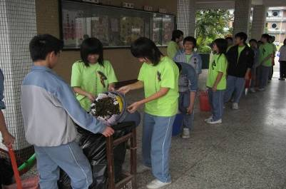  - 學生排隊倒垃圾節省塑膠袋  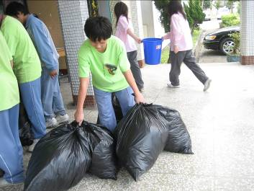  - 垃圾集中節省塑膠袋 | 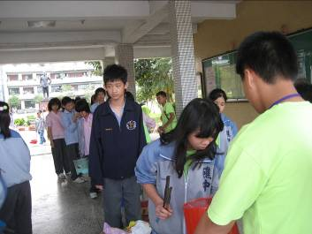  - 學生排隊倒垃圾節省塑膠袋  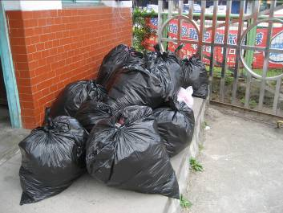  - 垃圾集中節省塑膠袋

